Bac S - Sujet de SVT - Session 2003 - Polynésie

1ère PARTIE : Restitution des connaissances (10 points).

PROCRÉATION

Montrez comment l'activité d'un système régulateur de la testostéronémie permet de maintenir constante la concentration de testostérone à la valeur proche de celle de référence.

Votre réponse sera organisée autour d'un schéma fonctionnel du système de régulation accompagné d'un texte explicatif.

2ème PARTIE - Exercice 1 - (4 points).

LA MESURE DU TEMPS DANS L'HISTOIRE DE LA TERRE ET DE LA VIE

Extraire du document les informations permettant de proposer une datation relative du granite, du basalte, des couches S et Q et de la faille E.

Document : Coupe géologique Ouest-Est dans la région de Riquewihr (Alsace)

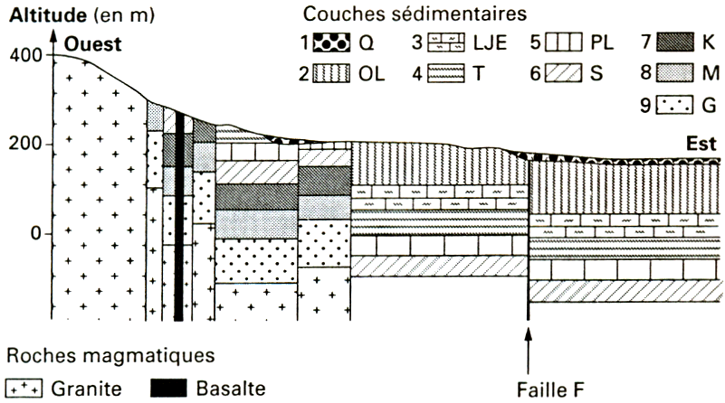

2ème PARTIE - Exercice 2 - (Enseignement Obligatoire). 6 points.

IMMUNOLOGIE

On cherche à comprendre la cause de l'évolution de la séropositivité pour le VIH de deux enfants : E1 né de la mère M1 et E2 né de la mère M2.

Par la mise en relation des informations apportées par les documents 1 à 3 et vos connaissances, expliquez l'origine et les évolutions différentes de la séropositivité chez ces deux enfants.

Document 1 : Résultats de test réalisés chez différents individus

Le test Elisa révèle présence d'anticorps anti-VIH grâce à une réaction colorée.
La charge virale mesure le nombre de copies d'ARN viral par millilitre de plasma

Individus testés | Témoin T1 | Témoin T2 | Mère de E1 | Enfant E1 | Mère de E2 | Enfant E2
 | non contaminé par le VIH | infecté par le VIH | Tests réalisés lors de la grossesse | Tests réalisés à la naissance | Tests réalisés lors de la grossesse | Tests réalisés à la naissance
Test Elisa | Négatif  cupule non colorée | Positif  cupule colorée
Charge virale en copie d'ARN mL⁻¹ | 0 | comprise entre  10¹ et 10⁸ | environ  10⁴ | 0 | environ  10⁴ | environ  5.10²

Document 2 : Mesures du taux d'anticorps anti-VIH chez E1 et E2

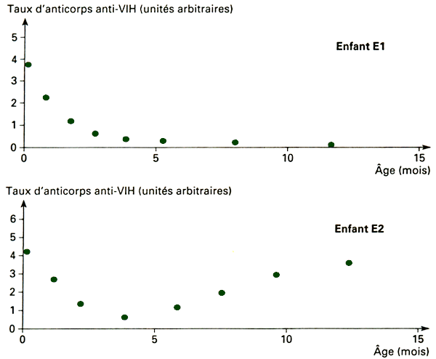
Document 3 : Evolution de la concentration de tous les anticorps dans le sang d'un enfant en fonction de leur origine

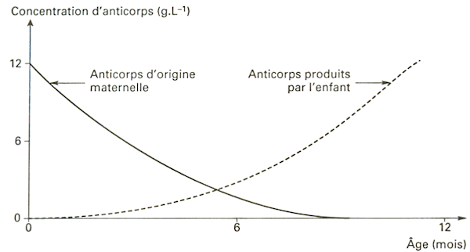

2ème PARTIE - Exercice 2 - (Enseignement de spécialité). 6 points.

DIVERSITÉ ET COMPLÉMENTARITÉ DES MÉTABOLISMES

À partir des informations extraites des documents 1 et 2 et à l'aide de vos connaissances, expliquez comment l'hévéa peut produire des molécules de caoutchouc.

Document 1 : Electronographie d'une coupe dans l'écorce (non chlorophyllienne) d'un hévéa.

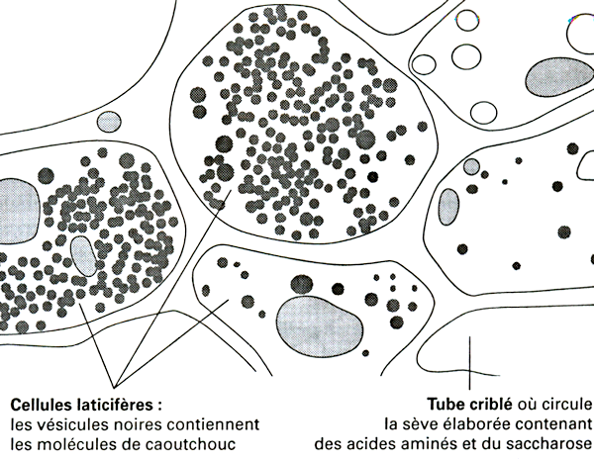
Les cellules laticifères possèdent une enzyme particulière : la rubbertransférase-REF.
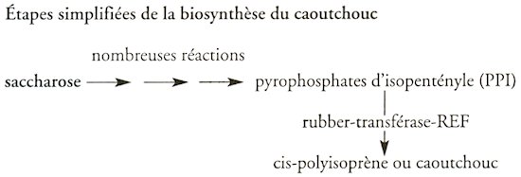

Document 2 :

Des cellules chlorophylliennes extraites des feuilles sont éclairées et alimentées en CO2 marqué au carbone 14 pendant un temps très bref. Puis elles reçoivent à nouveau du CO2 non marqué. Les tracés indiquent la quantité de carbone marqué retrouvée dans certaines molécules extraites de ces cellules.

